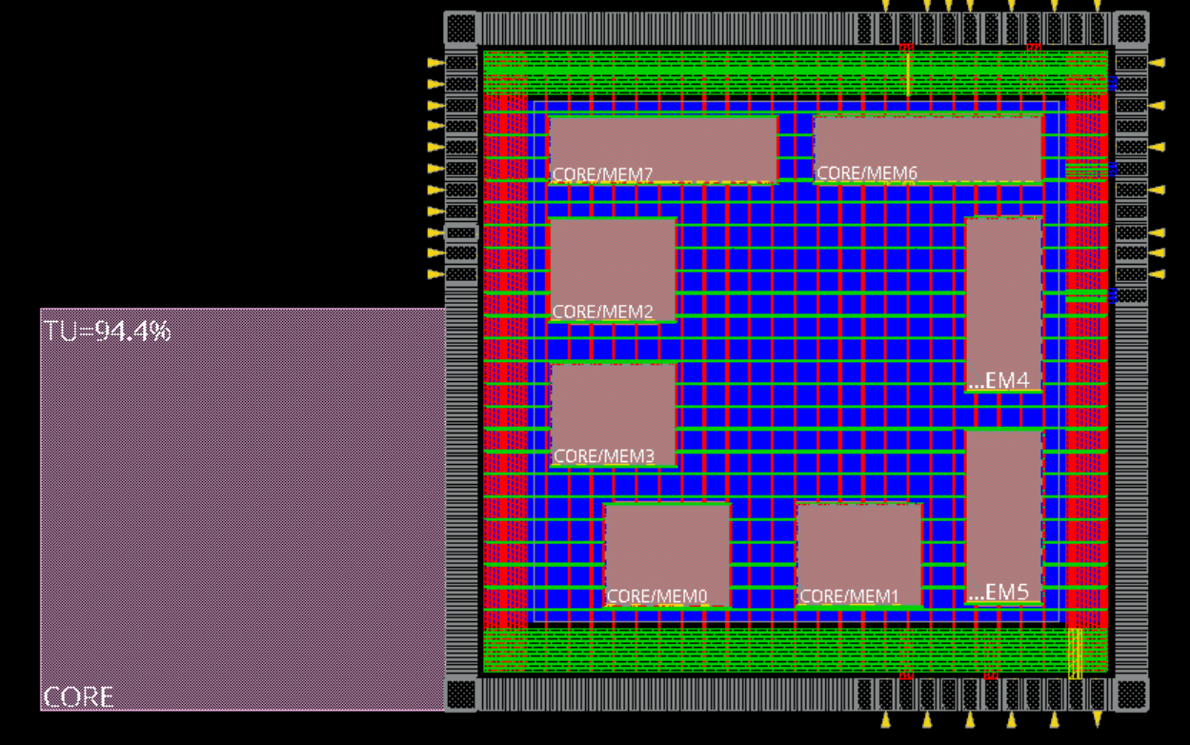
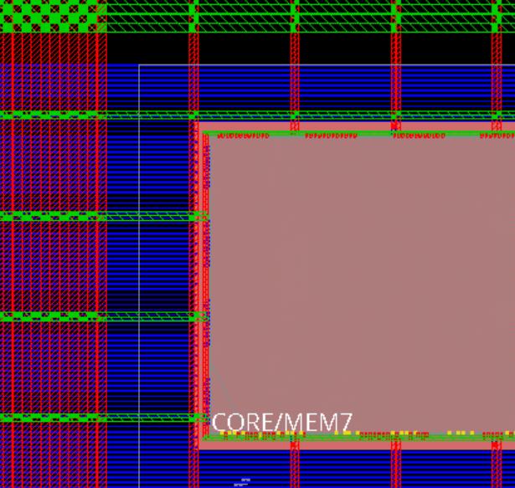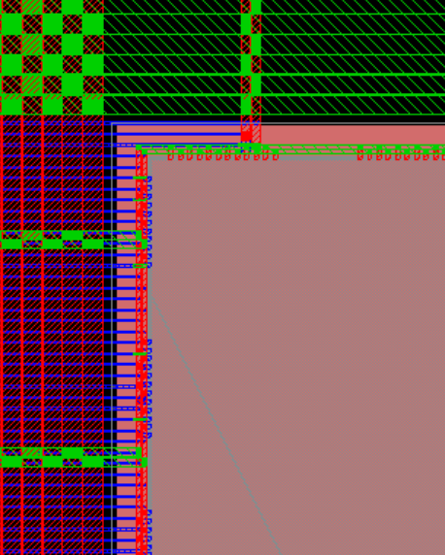
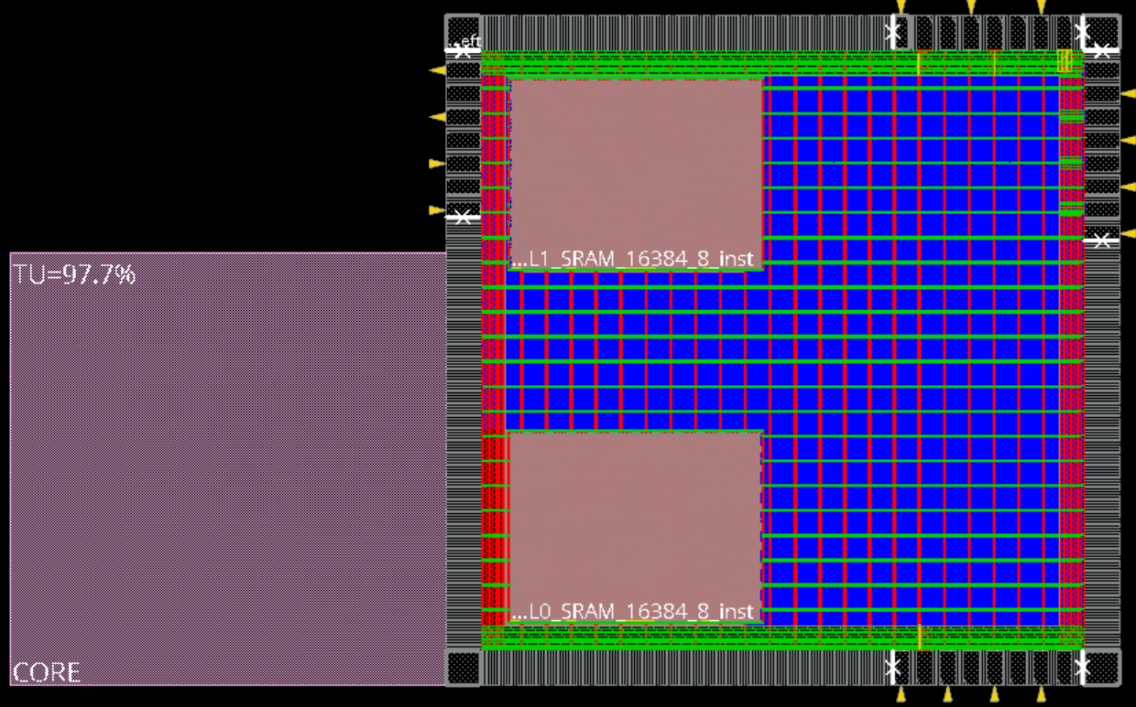

- APR 的重點是 02 合成的電路本身要夠好，面積不能太大，面積越小越好A，會好A很多(差距不是線性QQ)
- Hard macro（例如 SRAM）的面積不能太多。
- 02 的 cycle time 最好有一些 slack，不要壓得太緊。例如原本可以壓到 7ns，可以放寬到 10ns，APR 最後大約會放寬到 15ns。
- 面積越大，APR 的 utilization 需要開得越低，否則越難繞線。面積與 utilization、density 之間的關係不是線性的。
- 例如面積 20 萬，可開到 utilization 約 0.7；面積 200 萬，只能開到 0.5。
- 面積越大，netlist 複雜度越高，因此 utilization 必須更低；面積越小，utilization 可以越高。
- Lab11 中我們的 utilization 只能開到 0.545 左右，因為我們的面積約是其他人的兩倍（我們 290 萬，扣掉 hard macro 後約 70 多萬，別人約 20 多萬）。
- Floorplan 部分：SRAM 可以放到多邊邊，只要不要完全切到邊即可。即使 Hello 超過 Core，也沒關係，只要 SRAM 不切到邊。
- 流程必須完全按照 APR 的 flow 做，沒有說要 verify 就不要 verify，因為 verify 可能出錯，但不代表真的錯。
- 每個步驟都要存檔。
- NanoRoute 之前，slack 可稍微小於 0（如 -0.0001），但超過 -0.0002 或 -0.0003 時可能 timing slack 壓不下去。
- Clock Tree Synthesis 的 cycle time 可以放寬到 02 合成 cycle time 的兩倍。
- 很多不起眼的指令也都要照做。
- Power plan 做完後有 dangling wire 是正常的。
- 如果放完 stripe、pad、連完 GND/VCC 後碰到 DRC，代表前面設置可能有錯（如 library import design）。
- chip.io 部分：GND 和 VDD 不要放到最邊邊，避免與 core powering 用同一層 metal。
- GND 和 VDD 不能放在一起，避免電容效應影響 timing；同性質 pad（如多個 GND）可以放在一起。
- 每個步驟都要逐步完成，PDF 放大後慢慢做，任何步驟漏掉或錯誤都會導致 APR 失敗。
- APR 最難的地方是找到可用的 utilization 與 cycle time，一旦找到後後續流程就會很快。

